Interface
Все в трехмерном пространстве Unity называется игровыми объектами, и каждый игровой объект живет в пределах сцены.

Окно Иерархии - это окно в котором будут отображаться все игровые объекты, доступные в нащей сцене. Мы можем свернуть список или развернуть его, нажав на стрелочку с боку. И если мы что то выбери из списка, то в сцене это автоматически будет подсвечивться.
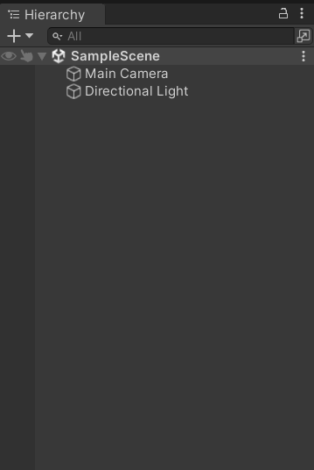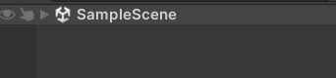

Inspector window - это динамическое окно, которое будет проверят все, что вы в данный момент выбоали. К примеру если я веберу какой то объект из сцены или Project window, то в окне появяться параметры этого объекта.
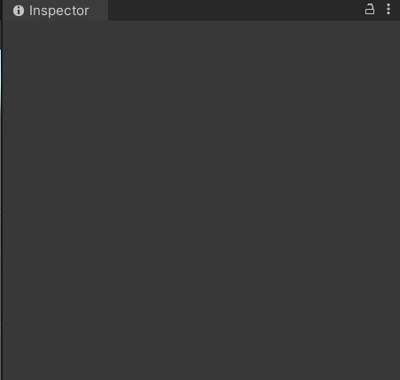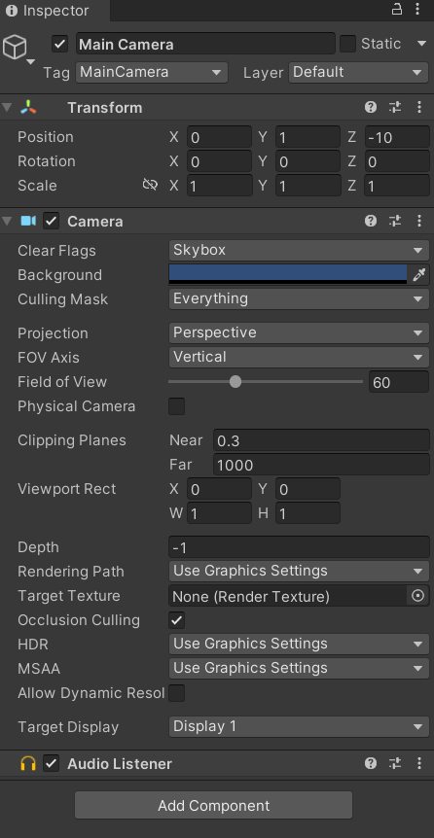

Project window - является отражением папки на нашем компьютере, в котором мы создали проект. Тут храняться все фаилы, объекты, текстуры/материалы.
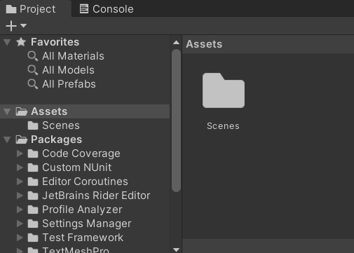
Console window -
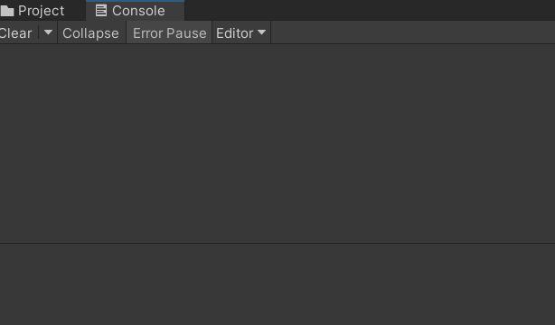

Game window - выполняет функцию предварительного просмотра финальной игры.
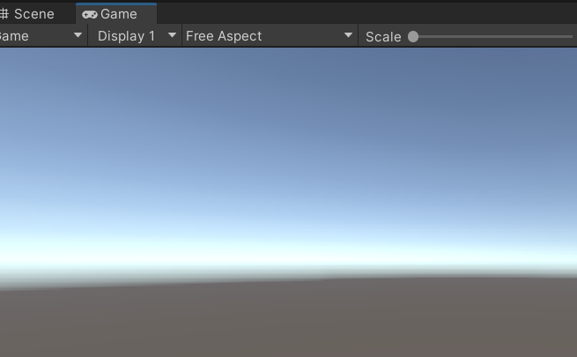

Каждое окно движка мы можем кастомизировать под себя, раставить окна то, как еам удобно и нужно.
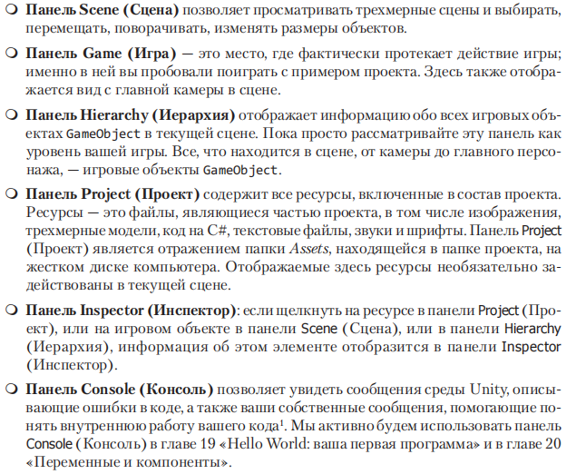

Scene Navegation
Одним из способов взаимдействия с объектами или нажатаие на Q/W/E/R/T/Y, правая кнопка мыши (Alt + девая клавиша мыши)- rotation, нажатие на колесико - передвижение сцены, Alt + правая клавиша мыши - zoom. Правая клавиша мыши + W/A/S/D -перемещение как в играх.
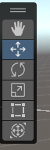
Если вы выбираете объект и нажимаете на F, то ваш вид фокусируется на этом объекте(так же работает и сдвойным кликом по списку объектов).
Мы так же можем выбирать оси. Как в Blender.
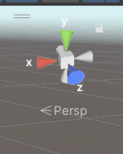

Create basic objects
Создаем куб
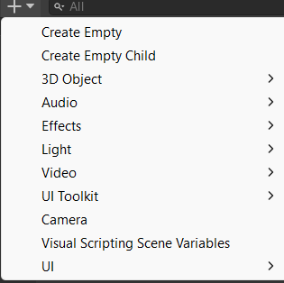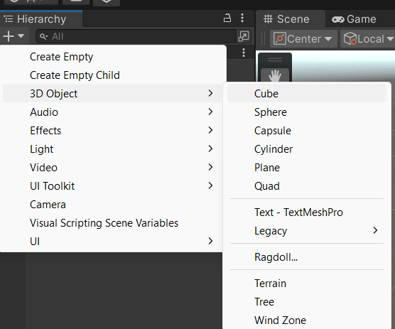
Так же можем создать через окно GameObjects
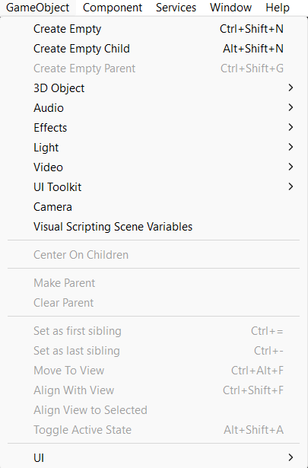

Основное различие между игровыми объектами заключается в компонентах, которые они содержат, например, компоненты рендеринга, которые делают сферу видимой. Это основополагающее понимание закладывает основу для более сложных манипуляций игровыми объектами в будущих уроках. (Empty не имеет компонентов ренлеринга)

Modifying the Object’s Position, Rotation, and Scale
Мы можем вражать, уменьшать/увелисивать объекты в сцене, так же двигать с помощью Q/W/E/R/T/Y.
Ctrrl + Z - отменяет действие.
Transform component - это компонент, который показывает все значения положения, поворота и масштабирования.
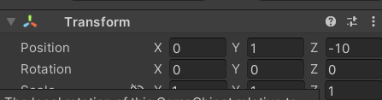

Ctrl + D - дублируем объект. (Ctrl + C / Ctrl + V)
Глобальные координаты и локальные координаты (как и Blender)
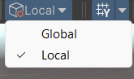

Хороший пример вращения является light (direct), так мы можем управлять врменем дня.
И камера, так мы управляем видом на сцену.

Understanding Object Hierarchy
Мы можем начать создавать иерархию этих объектов, что б они вели себя по приинцепу родительских и дочерних объектов. К примеру в сцене мы имеем два куба.
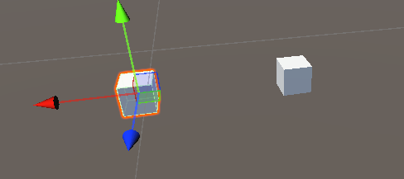

В окне иерархии первый куб я закидываю во воторой, что б один стал родителем для другого.
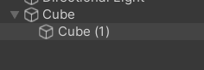

Когда я буду ихменять трагсформы родителя, то и дочерний элемент будет двигать но его трансформы не будут меняться на панели. При этом мы дочерний элемент можем двигать независимо от родителя.
Выбрам два объекта или больше + правая клавиша мыши
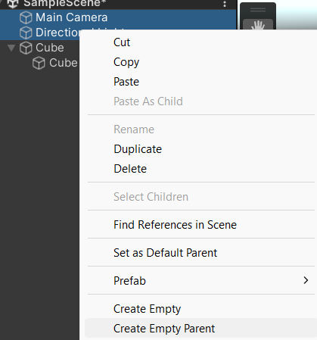
Package Manager - через это окно вы будете получать расширения и паки объектов.
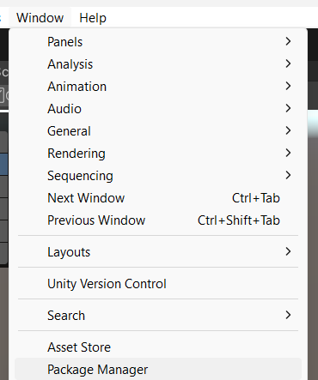

Структура папок и типы фаилов
Очень важно соблюдать структуру и порядок в проекте, поэтому для лучшей организации все типы фаилов и объектов должны быть распределнны по своим папкам в соответсии с названиями.

